PHÂN TÍCH CHỨC NĂNG ỨNG DỤNG
Traditional Food VN

1. Tổng quan hệ thống
Ứng dụng Traditional Food VN là nền tảng đặt đồ ăn trực tuyến, tập trung vào các món ăn truyền thống Việt Nam như phở, bún, cơm, món ăn vặt,…
Hệ thống cho phép:
- Người dùng tìm kiếm, đặt món và theo dõi đơn hàng
- Nhà quản trị (Admin) quản lý danh sách món ăn
- Cá nhân hóa trải nghiệm theo khẩu vị và khu vực
2. Phân tích chức năng theo nhóm người dùng
2.1. Người dùng (Customer)
2.1.1. Đăng ký / Đăng nhập (Authentication)
Chức năng:
- Đăng ký tài khoản bằng email hoặc số điện thoại
- Đăng nhập hệ thống
- Lưu phiên đăng nhập (session)
Mục đích:
- Xác thực người dùng
- Cá nhân hóa dữ liệu (đơn hàng, địa chỉ, yêu thích)

2.1.2. Trang chủ (Home)
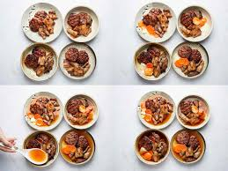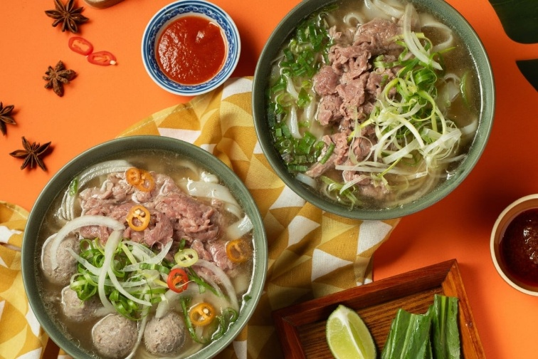
Chức năng:
- Hiển thị món ăn nổi bật
- Banner quảng cáo (combo, khuyến mãi)
- Gợi ý món theo thời điểm (sáng, trưa, tối)

2.1.3. Danh sách món ăn (Food Listing)
Chức năng:
- Hiển thị danh sách món theo dạng lưới (grid)
- Phân loại:
  - Món Bắc / Trung / Nam
  - Món nước / cơm / ăn vặt
Tính năng:
- Tìm kiếm theo tên món
- Lọc theo giá, đánh giá
- Sắp xếp món ăn

2.1.4. Chi tiết món ăn (Food Detail)
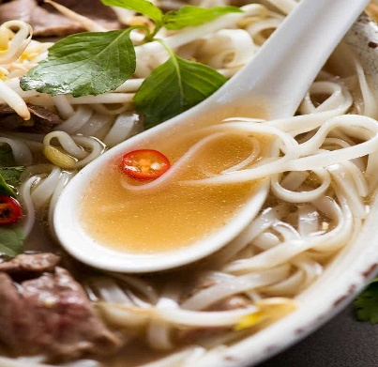
Chức năng:
- Hiển thị:
  - Hình ảnh món ăn
  - Tên, giá, mô tả
- Tùy chỉnh món:
  - Thêm / bớt nguyên liệu
  - Chọn khẩu vị (ít cay, không hành,…)
- Thêm vào giỏ hàng

2.1.5. Giỏ hàng và thanh toán (Cart & Checkout)
Chức năng:
- Xem danh sách món đã chọn
- Cập nhật số lượng
- Chọn địa chỉ giao hàng
- Thanh toán:
  - Tiền mặt (COD)
  - Ví điện tử / ngân hàng

2.1.6. Theo dõi đơn hàng (Order Tracking)
Chức năng:
- Hiển thị trạng thái:
  - Đang chuẩn bị
  - Đang giao
  - Đã giao

2.1.7. Hồ sơ cá nhân (User Profile)
Chức năng:
- Quản lý thông tin cá nhân
- Quản lý địa chỉ giao hàng
- Xem lịch sử đơn hàng
- Đăng xuất

2.1.8. Yêu thích (Favorite)
Chức năng:
- Lưu món ăn yêu thích
- Truy cập nhanh món thường đặt

2.2. Quản trị viên (Admin)
2.2.1. Quản lý món ăn
Chức năng:
- Thêm món mới
- Cập nhật thông tin món
- Xóa món
Thông tin quản lý:
- Tên món
- Giá
- Hình ảnh
- Danh mục
- Tùy chọn (options, toppings)

2.2.2. Quản lý dữ liệu hệ thống
Chức năng:
- Quản lý danh sách người dùng
- Quản lý đơn hàng
- Theo dõi doanh thu

2.2.3. Phân quyền (Role-based)
Vai trò:
- User: sử dụng dịch vụ đặt món
- Admin: quản lý nội dung hệ thống
3. Kết luận
Hệ thống Traditional Food VN đáp ứng đầy đủ các chức năng của một ứng dụng đặt đồ ăn hiện đại, bao gồm:
- Quản lý người dùng
- Đặt và theo dõi đơn hàng
- Quản lý dữ liệu món ăn
- Cá nhân hóa trải nghiệm
Ứng dụng có khả năng mở rộng cao và phù hợp triển khai thực tế trong môi trường thương mại điện tử ngành ẩm thực.

